МКУДО «Дворец творчества» ЦТР «Академия детства»

ПРОЕКТ
Военная техника в годы
Великой Отечественной войны

Педагог дополнительного образования
Васильева Т.Ю
ДТО «3D – Арт»
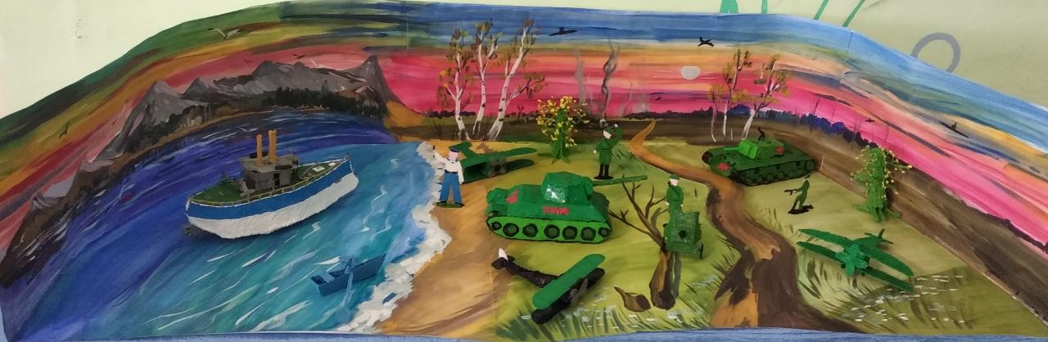

г. Талица
2020
В этом году Россия будет отмечать 75-ю годовщину победы Советских войск в Великой Отечественной войне. За истекшее со времен победы время историки написали тысячи исследований, посвященных героической борьбе Советской армии с фашистскими захватчиками. Однако многие факты, о неизвестных сторонах Великой борьбы советского народа за свободу своей родины долгое время оставались под грифом «Секретно». Одной из таких тем является участие в войне некоторых видов грозного оружия. Из-за небывалой военной мощи советское командование старалось долгое время держать их в секрете. Однако это не помешало распространению слуха по странам о невероятной ударной силе оружия.

Цель проекта: показать значение военной техники в годы Великой Отечественной войны.
Задачи исследования:
- Изучить военную технику Великой Отечественной войны.
- Выявить техническое превосходство нашего оружия над оружием противника.
- Создать макеты боевой техники с помощью 3D - ручки
Объект исследования: военная техника Великой Отечественной войны.
Предмет исследования: значение военной техники в годы Великой Отечественной войны.
Актуальность: Тема проекта актуальна на сегодняшний день, ведь оборона и защита нашей страны напрямую зависит от нашей боевой техники. Оказывается, из всех видов боевой техники, с которыми столкнулись германские войска в начале второй мировой войны, ни один не вызвал у них такого шока, как русский танк Т-34 летом 1941 года.
Практическая значимость работы: данную работу можно использовать на уроках истории, классных часах и внеклассных мероприятиях, посвящённых Великой Отечественной войне
Защита проекта на региональной выставке технического творчества .

Оружие нашей Победы
Сравнивая тактико-технические характеристики советской и немецкой техники времен Великой Отечественной войны, историки в большинстве случаев приходят к выводу об однозначном техническом превосходстве Третьего рейха (Приложение 10, 11). При этом восхваляются разрушительная мощь, скорострельность, точность, прицельная дальность и защищенность немецкого оружия, а вот такие важные факторы, как объем и стоимость производства, ремонтопригодность и простота в освоении, как правило, выносятся за скобки. Распространено и такое мнение, что победой над фашистскими захватчиками мы обязаны прежде всего численному превосходству советских войск. Его сторонники нередко забывают, что советские воины воевали не голыми руками. Каждому солдату, большинство из которых война застала врасплох, нужно было вложить в руки простое и эффективное оружие.
В сжатые сроки разработать конкурентоспособное оружие, которое можно доверить вчерашнему школьнику, произвести и починить «в чистом поле», – это практически невыполнимая задача, которая по силам лишь действительно талантливому конструктору. С точки зрения инженерной мысли только самое массовое оружие можно назвать по-настоящему технологичным. И несмотря на внешнюю грубость и простоту, именно такие виды вооружений стали настоящим оружием нашей победы.
Оружие - это орудия, изготовленные человеком для борьбы со своими врагами, людьми или зверями.
Победа над фашисткой Германией зависела не только от самоотверженности солдат, но и от вооружения армии. К 22 июня 1941 года Советский Союз обладал обескровленной армией. Командный состав был практически уничтожен, на вооружении армии стояла устаревшая техника. На Германию же наоборот работала вся Европа. Поэтому начало войны было неудачным для СССР, понадобилось некоторое время для мобилизации сил и создания новой техники.
На вооружении Советской Армии были:
- Танки и бронетехника.
- Стрелковое оружие.
- Артиллерия.
- Авиация.
- Корабли.
1.1Танки и бронетехника
Танк – бронированная гусеничная машина для сопровождения пехоты, прорыва линии фронта и уничтожения огневых точек и боевой техники врага.
Опыт применения танков в боях в Испании, у озера Хасан, на Ханхин-Голе выявил необходимость усиления броневой защиты, в связи с этим изменился взгляд на соотношение основных характеристик танков по подвижности, вооружению, защите. Разработка колёсно-гусеничных танков была прекращена, отказались и от многобашенных танков.
Первыми новыми танками были:
В 1941 г. был создан лёгкий танк Т-50.
Лёгкий танк Т- 70 по массовости был вторым после Т-34 танком военных лет, он успешно использовался для разведки (см Приложение 1 рис.1).
Средний танк Т-34 (главный конструктор М.И.Кошкин)
Танк нес 67,5-мм пушку, пробивавшую броню любых немецких танков и два пулемета. Его наклонная броня 45-52 мм выдерживала снаряды вражеских противотанковых пушек тех лет. Танк развивал скорость 50 км/ч был чрезвычайно прост в эксплуатации и ремонте (см Приложение 1. Рис.2, см Приложение 2).
Тяжёлые танки КВ – 1, КВ – 2 (главный конструктор Ж.Я. Котишкин) имели надёжное противоснарядное бронирование, мощный дизель вместо ранее применявшихся авиационных бензиновых двигателей, и 76 – миллиметровую пушку, заменённую в начале 1941 г. на более мощную того же калибра, установленную в литой башне, что было технологической новинкой (см Приложение 1 рис.3).
Наши танкисты в хороших танках воевали храбро и умело.
Недалеко от Ленинграда произошёл бой – танку КВ пришлось сражаться с 43-мя вражескими танками. За полчаса он подбил и поджёг 22 машины танкистов. После боя советские танкисты насчитали на своём танке полторы сотни вмятин от вражеских снарядов. Броня выдержала все удары.
Неоспорима роль танка Т-34 на полях сражений Велико Отечественной войны. Известно, что в 1941 году на третий день войны с Советским Союзом имперскому канцлеру Германии было доложено о двух захваченных танках: тяжелого КВ и среднего Т-34. Гитлер в шоке: никто в военном руководстве рейха не знал о существовании этих танков. "Если бы мне было известно о таких танках у русских, возможно, я не начал бы эту войну", - заявил Гитлер своим генералам.
Лучшими тяжелыми танками были ИС-1 и ИС-2 с броней 90-120 мм, неодолимой для лучших немецких пушек. Вооруженный 122-мм пушкой и четырьмя пулеметами, ИС-2 развивал скорость 36 км/ч и мог пройти без заправки 240 км. Его снаряд пробивал броню самых тяжелых немецких танков. Танки Т-34 и ИС-2 сломали хребет фашистскому зверю, уничтожая его «Тигры» и «Пантеры».
Велика роль танковых дивизий в штурме Берлина. Советские танки ИС-2 вели смертоносный огонь по Рейхстагу. Отстоять подступы к фашистскому логову не смогли даже немецкие супертанки «Маус» с бронёй в четверть метра.
Вывод:
В бронетанковых войсках большое внимание уделялось повышению огневой мощи, маневренности и защищённости танков.
1.2.Стрелковое оружие.
Стрелковое оружие состоит на вооружении, главным образом, стрелковых (пехотных) подразделений и является основным средством для поражения противника в ближнем бою. Все стрелковое оружие подразделяют на оружие малого калибра – от 2,7 до 6,5 мм, нормального калибра – от 6,5 до 9 мм и крупного калибра – от 9 до 15 мм.
По способу использования стрелкового оружия в бою оно делится на ручное оружие, удерживаемое при стрельбе непосредственно стрелком, и станковое оружие, смонтированное на специальном станке или установке. Обслуживание оружия в процессе его эксплуатации может производиться одним человеком или боевым расчетом, состоящим из нескольких человек. В зависимости от этого стрелковое оружие делится: на личное, индивидуальное, коллективное (групповое) и специальное. К личному стрелковому оружию относятся пистолеты и револьверы, к индивидуальному – магазинные, самозарядные и автоматические винтовки и карабины, пистолеты-пулеметы и автоматы, снайперские винтовки, к групповому – станковые пулеметы, ручные пулеметы, крупнокалиберные пулеметы, противотанковые ружья.
В 1941 г. на вооружение был принят пистолет – пулемёт Г.С.Шпагина ППШ. Главными преимуществами этой модели были: кучность боя при стрельбе, простота и быстрота изготовления (многие детали изготовлялись штамповкой) и легкость в обращении и уходе ( отсутствие винтовых соединений , возможность быстрой сборки без инструментов) (см Приложение 1 рис.4).
Пистолет - пулемет А. И. Судаева
В блокадном Ленинграде в 1943 г. началось изготовление автоматов конструктора А. И. Судаева (ППС). Это было исключительно простое в производстве оружие см.Приложение рис.5). Его можно было изготовлять в любой мастерской, так что автоматы ППС производились даже партизанами. Снабженный откидным металлическим прикладом, ППС весил всего 3 кг., а боевые свойства его были такие же, как у ППД и ППШ. Боевые испытания он прошел прямо на фронте и сыграл видную роль в освобождении Ленинграда.
В 1940 году на вооружение был принят 7,62-миллиметровый автомат ППД - пистолет -пулемет Дегтярева с боевой скорострельность выстрелов в минуту. Весил он 3,6 кг и в круглом диске имел 71 патрон (см Приложение 1 рис.6).
В 1941 г. конструкторы В. А. Дегтярёв и С.Г.Симонов создали противотанковые ружья, которые способствовали победе под Москвой, когда бронебойщики вместе с артиллеристами остановили танки фашистов (см Приложение 1 рис.7).
Вывод:
Организация и вооружение стрелковых войск в основном отвечали требованием общевойскового боя того времени.
Но слабым местом стрелковых войск было отсутствие в их составе танков непосредственной поддержки пехоты, а также неукомплектованность противотанковой артиллерией и зенитными средствами. Все это снижало их боевые возможности, особенно в борьбе с танками и авиацией противника.

1.3.Артиллерия
Артиллерию называют первым помощником пехоты. Артиллеристы, перед тем как пехота пойдёт в атаку, уничтожают вражеские орудия и пулемёты, взрывают минные поля, разрушают доты, блиндажи, проволочные заграждения. После хорошей стрельбы – артиллерийской подготовки – пехотинцам легче преодолеть сопротивление врага (см Приложение рис.8)
Для ведения войны нужно очень много боевой техники и особенно артиллерийского вооружения.
Война требует постоянного пополнения материальной части и боеприпасов армии и притом во много раз больше, чем в мирное время. В военное время не только оборонные заводы увеличивают выпуск продукции, но и многие заводы «мирного назначения» переключаются на оборонную работу.
Первые месяцы Великой Отечественной войны были очень трудными для нашей промышленности. Неожиданное нападение немецко-фашистских захватчиков и их продвижение на восток заставили эвакуировать заводы из западных областей страны в безопасную зону — на Урал и в Сибирь.
Новые усовершенствования в технологии производства резко сократили сроки изготовления вооружения для армии; выпуск продукции артиллерийских заводов значительно увеличился.
Непрерывно улучшалось и качество артиллерийского вооружения.
Важным событием предвоенных лет для нашей армии явилось создание отечественных миномётов. Ни в одной из армий не было в то время орудия, подобного нашему 120- миллиметровому полковому миномёту. Простота производства позволила в годы войны заводам, никогда не выпускавшим военную продукцию, быстро наладить выпуск миномётов. И уже в 1943 году они составляли более половины всех наших артиллерийских средств.
Около 40 % артиллерийских систем, находившихся на вооружении нашей армии и участвовавших в боях, были сконструированы в ходе войны, срок освоения новых образцов сократился до месяца вместо 1-2 лет. Так, 152-мм гаубица Д-1 была сконструирована в 1943 г. за 18 суток, а серийный выпуск освоен за полтора месяца. Она могла стрелять на 25 км. В сжатые сроки коллектив конструкторов под руководством В.Г.Грабина создал несколько новых пушек, в том числе и мощную полевую пушку БС-3, прозванную «зверобоем» за успешную борьбу с немецкими «тиграми» и «пантерами».
Созданы так же самоходные артиллерийские установки (САУ) (см Приложение 1 рис.9).
На войне у наших войск были разные пушки и соответственно разные снаряды. Снаряды отличались не только размерами, но и устройством: фугасные, осколочные, бронебойные, бетонобойные, зажигательные, осветительные, агитационные. По названиям снарядов понятно, когда они применялись. Бронебойными били по танкам и кораблям, бетонобойными по дотам. Фугасный снаряд, прежде чем взорваться, уходит глубоко в землю; такими снарядами разрушали блиндажи. У агитационного снаряда в воздухе отваливалось донышко, и вниз сыпались листовки. Донышко отваливалось и у осветительного снаряда, и в ночное небо вылетал парашютик с осветительным веществом – будто яркая лампа загоралась над землёй.
У наших артиллеристов было такое оружие, какого не было у фашистов. Называлось оно просто: БМ, то есть «боевая машина». Но скоро бойцы дали боевой машине хорошее имя – «катюша». Новое грозное оружие было создано накануне войны и стреляло реактивными снарядами, попросту говоря, ракетами.
«Катюша» создавалась учёными и конструкторами Н.И.Тихомировым, В.А.Артемьевым, Б.С.Петропавловским и другими (см Приложение рис.10).
У реактивных снарядов, которыми стреляла «Катюша», топливом был порох. Эти снаряды действовали так: при подаче электрического тока воспламенялся порох, и газы, продукты его сгорания, с огромной скоростью выходили через сопло. Порох удерживался решеткой, крылья помогали лететь в заданном направлении.
По сравнению с обычной артиллерией у «Катюши» были и другие преимущества:
- дальность стрельбы (более 8,5 км);
- дешевизна в изготовлении по сравнению со ствольной артиллерией;
- отсутствие износа во время стрельбы;
- психологический эффект (грохот, дым, огонь).
- поражающий фактор (большая площадь поражения).
Первый залп из «Катюши» был произведен 14 июля 1941 года в районе Орши батареей капитана И.А.Флерова. Огненный шквал буквально разметал танки, орудия, автомашины и переправу через речку Оршицу… Солдаты, особенно пехота, радовались, когда на помощь им приезжали «Катюши». После их залпов пехота шла в атаку с воодушевлением и азартом, зная, что реактивные снаряды вдребезги разнесли укрепления и сожгли танки фашистов. Боевых машин подобной мощи, надежно поражающих все цели залповым огнем, - противник создать так и не смог. Как и порохов, обеспечивающих исключительно высокую стабильность горения, а значит и полета снаряда. «Катюши» участвовали в сражениях под Москвой и в Сталинграде, на Курской дуге и во время штурма Берлина.
В войну боевых установок «Катюша» было выпущено более 10 000.
Ещё в годы войны «Катюшина» семья начала разрастаться. Появились совсем маленькие ракеты – ими стреляли с самолётов. Появились ракеты тяжёлые – для разрушения прочных дотов.
Благодаря своим техническим преимуществам, БМ-13 «Катюша» внесла огромный вклад в дело разгрома фашистов в Великой Отечественной войне.
Поэтому её назвали «оружием победы» (см Приложение 2).
Все знаменитые битвы Великой Отечественной Войны начинались мощной артиллерийской подготовкой. Берлинскую битву начали 30 835 наших орудий и миномётов. Над позициями фашистов встала стена огня, земли и дыма. Гул канонады был слышен за полсотни километров. Битва эта длилась две недели и закончилась полным разгромом врага, взятием Берлина.
Вывод:
- Благодаря героическому труду советских людей Советская Армия получала непрерывным потоком первоклассное артиллерийское вооружение, ставшее в умелых руках наших артиллеристов решающей силой, обеспечившей разгром гитлеровской Германии и победоносное окончание войны.
- На вооружение артиллерии поступали орудия с увеличенной скорострельностью и дальностью стрельбы.
1.4.Авиация
Разгром фашистов стал реальностью в результате героических усилий вооружённых сил: танковых, пехотных и конечно же авиации.
У лётчиков на войне было много дел:
- Воевать с самолётами фашистов;
- Бомбить вражеские войска, а также мосты, станции, склады, дороги;
- Вести разведку, наблюдать с воздуха за неприятелем;
- Летать к партизанам в тыл врага, доставлять им оружие, боеприпасы;
- Перевозить раненых
- Доставлять срочные приказы и донесения
- Сбрасывать парашютные десанты в тылу фашистов.
Для каждого дела имелись особые самолёты: истребители, бомбардировщики, штурмовики, санитарные, транспортные.
Старые типы истребителей и бомбардировщиков, такие, как И-15, И-16, СБ, ТБ-3 не могли соперничать с новейшими "Месстершмиттами" и "Юнкерсами". Тем не менее в развернувшихся воздушных боях даже на устаревших типах самолетов, русские летчики наносили немцам ущерб. С 22 июня по 19 июля 1941 года Германия потеряла 1300 самолетов только в воздушных боях.
В первый же день войны отличился летчик-истребитель Кокорев, таранивший вражеский истребитель, всему миру известен подвиг экипажа Гастелло, бросившего свою горящую машину на скопление немецкой техники.
Главной задачей нашей авиации была поддержка наземных войск. Не случайно самым массовым в мире самолётом стал наш штурмовик Ил – 2, который, идя на высоте в несколько сот метров, должен был обстреливать из пушек и пулемётов, забрасывать бомбами и реактивными снарядами вражеские танковые колонны, самолёты на аэродромах, железнодорожные составы, артиллерийские батареи, переправы и живую силу противника (см Приложение 1 рис. 11).
Для нанесения бомбовых ударов по тылам противника предназначались дневные бомбардировщики СБ, Пе-2, Ту-2 (см Приложение 1 рис.12).
Для полёта в глубокий вражеский тыл служили дальние ночные бомбардировщики Ил-4, Ер -2, Пе-8 (см Приложение 1 рис.13).
Огромная роль отводилась истребителям. Они должны были уничтожать вражеские самолёты всех типов: бомбардировщики, истребители, разведчики, транспортные самолёты. Основным типом нашего истребителя с мотором водяного охлаждения стали истребители конструктора А.С.Яковлева: Як-1, Як – 7, Як – 9, Як – 3
(см Приложение рис.14).
А основным типом истребителя с мотором воздушного охлаждения – истребители С.А.Лавочкина: Ла -5 и Ла – 7 (см Приложение рис.15).
К 1944 году фронт получал около 100 самолетов ежедневно, в т.ч. 40 истребителей. Модернизировались основные боевые машины. Появились самолеты с улучшенными боевыми качествами. К концу войны появилась проблема увеличения дальности истребительной авиации - аэродромы не успевали за фронтом. Конструкторы предложили установку дополнительных бензобаков на самолетах, начало применяться и реактивное оружие. Развивалась радиосвязь, в ПВО нашла применение радиолокация. Все сильнее наносились бомбовые удары. Так, 17 апреля 1945 года бомбардировщики 18 воздушной армии в районе Кенигсберга за 45 минут произвели 516 боевых вылетов и сбросили 3743 бомбы общим весом 550 т.
У лётчиков был обычай – рисовать красную звёздочку на своём самолёте, если сбит самолёт фашистский. На самолёте Александра Ивановича Покрышкина было 59 звёздочек, на истребителе Ивана Никитича Кожедуба – 62! За такую доблесть эти лётчики удостоились чести стать трижды Героями Советского Союза. В годы Великой Отечественной войны Героями Советского Союза стали почти две с половиной тысячи лётчиков.
Вывод:
В годы ВОВ авиация добилась полного господства в воздухе и перебросила силы на поддержку наземной армии.
Благодаря героизму наших лётчиков, звание “Герой Советского Союза” присваивалось как за сбитые самолёты, так и за количество боевых вылетов.
К концу ВОВ в большом масштабе увеличилось производство всех типов самолётов, их модернизация.

1.5. Корабли.
Война была и на суше, и на море. Так же доблестно как пехотинцы, артиллеристы и танкисты, сражались с врагом моряки (см Приложение 1 рис.16).
Во время Великой Отечественной войны были огромные корабли – линкоры, чуть меньше – крейсеры, ещё меньше – миноносцы и подводные лодки и совсем маленькие корабли – катера (см Приложение 1 рис.17).
На линкоре экипаж – 2 тысячи человек, а на катере – 20. Но на море и катер был грозной силой. Главное оружие катера – торпеды и быстрота. Он мчится со скоростью 100 км/ч. Его атака длится минуты. Нацелится катер на вражеское судно, выпустит на ходу торпеду, торпеда взорвётся, ударив в борт судна, и потопит врага.
В ходе Великой Отечественной войны Флот выполнил все задачи, поставленные перед ним Верховным Главнокомандованием. За всю войну наши моряки ни разу не отступили ни на суше, ни на море.
Города-герои Ленинград, Сталинград, Киев, Одесса, Севастополь, Керчь, Новороссийск были свидетелями тесного боевого взаимодействия армии и флота.

Глава II. Результаты моего исследования.
В анкетировании приняли участие 36 учащихся школы 7-8 классов.
На вопрос «Была ли готова наша страна дать отпор врагу имеющимся вооружением на период начала ВОВ ?» ответили:
«да»-19% , «нет»-62%, « не знаю»-19%
На вопрос «На каком самолёте из немецкого плена совершил побег уроженец Мордовии М. В. Девятаев?» ответили:
«Хе-111»-58%, «Ме-109»-13%, « Фонке-Вульф Fw-190»-29%
На вопрос «Какое на Ваш взгляд оружие являлось по словам противника самым «грозным»? ответили:
«ночной бомбардировщик Ил-4»-12%, «танк Т-34»-26%, «Катюша»-62%
На вопрос «Какое оружие немцы называли «сталинским органом»? ответили:
«Т-34»-37%, «Ил-4»-8%, «Катюшу»-55%
На вопрос «Какой из русских танков в начале II-ой Мировой войны у немцев вызвал шок?» ответили:
«Т-70»-12% , « КВ-1»- 15%, «Т-34»-73% (см Приложение 3)
Таким образом, респонденты показали неплохие знания в исследуемом вопросе.
Я провёл социологический опрос среди своих одноклассников см Приложение 3).
Таким образом, респонденты и участники социологического опроса показали неплохие знания в исследуемом вопросе.

Заключение
В Великой Отечественной войне Советскому Союзу противостоял очень сильный противник и в военном, и в научно-техническом плане. Проведя данное исследование, я читаю, что победу мы завоевали не только кровью и численным превосходством советских солдат, но и достигнутым техническим превосходством.
Накануне и во время Великой Отечественной войны происходило бурное развитие советской военной техники. Наибольшее развитие получили бронетанковые войска, артиллерия и авиация в следующих направлениях:
- В бронетанковых войсках большое внимание уделялось повышению огневой мощи, маневренности и защищённости танков.
- На вооружение артиллерии поступали орудия с увеличенной скорострельностью и дальностью стрельбы.
- На вооружение авиации поступали самолёты, которые во многом превосходили прежние образцы по огневой мощи, дальности, высоте и скорости полёта, защищенности, что обеспечивало в последующем господство нашей авиации в воздухе.
- Одновременно существенное развитие получили и другие виды вооружения.
Таким образом, создававшиеся в это время образцы военной техники превосходили по многим своим техническим показателям аналогичные вооружения других стран. Однако высокие боевые характеристики советского вооружения в первые годы войны не были полностью реализованы в связи с отсутствием опытных командных кадров.

Приложение 1
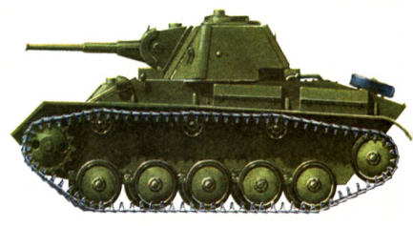
Рис.1. Лёгкий танк Т- 70

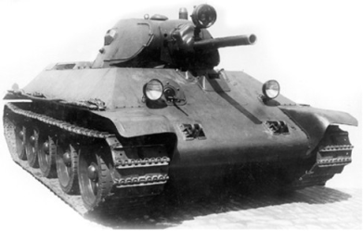
Рис.2. Средний танк Т-34
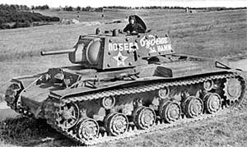
Рис.3. Тяжёлый танк КВ – 1
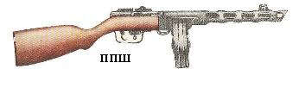
Рис.4. Пистолет – пулемёт Г.С.Шпагина ППШ
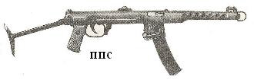
Рис.5. Пистолет - пулемет А. И. Судаева

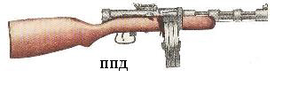
Рис.6. Пистолет -пулемет Дегтярева
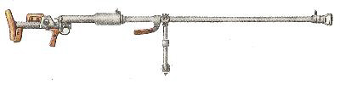
Рис.7. Противотанковые ружья (конструкторы В. А. Дегтярёв и С.Г.Симонов)
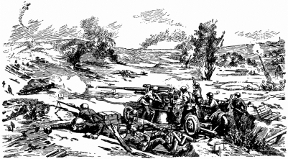
Рис.8. Артиллерия
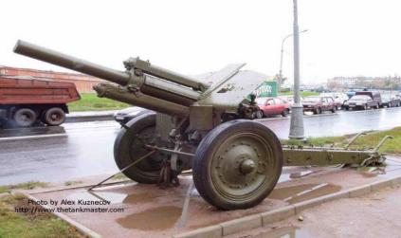
Рис. 9. Самоходные артиллерийские установки (САУ)
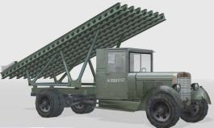
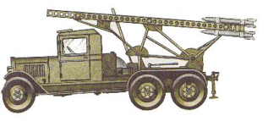
Рис.10. БМ-13 «Катюша»
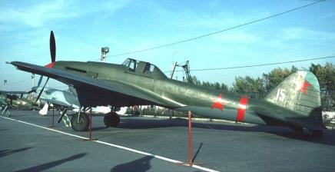
Рис.11. Штурмовик Ил-2
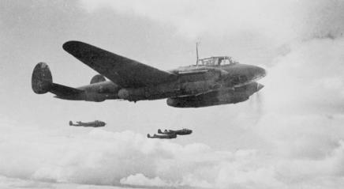
Рис.12. Бомбардировщик Пе-2
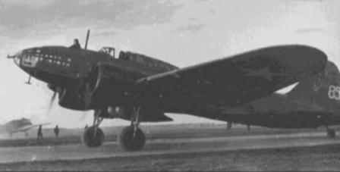

Рис.13. Ночной бомбардировщик Ил-4
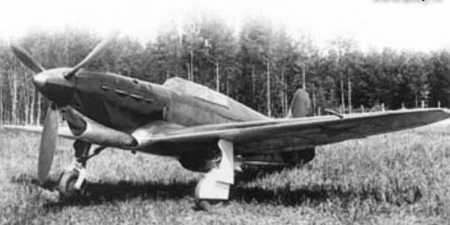
Рис.14. Истребитель Як-1
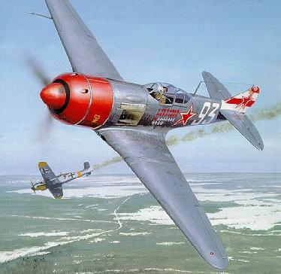
Рис.15. Истребитель Ла-7
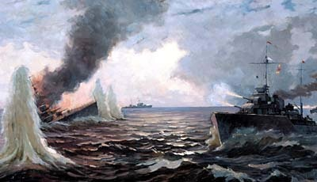
Рис.16. Сражения моряков в годы ВОВ
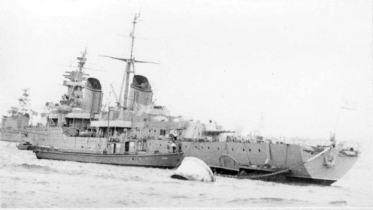
Рис.17. Крейсер типа «Киров»

Приложение 2
Технические характеристики Т-34-76
Тип танка | средний
Экипаж, чел. | 4
Боевая масса, т | 30,9
Длина, м | 6,62
Ширина, м | 3
Высота, м | 2,52
Количество пушек/калибр, мм | 1/76
Количество пулеметов/калибр, мм | 2/7,62 мм
Броня лобовая, мм | 45
Броня бортовая, мм | 45
Двигатель | В-2-34, дизельный, мощностью 450 л. с.
Максимальная скорость | 51 км/ч
Запас хода, км | 300

Версии происхождения прозвища «Катюша»
- В советских войсках существовала легенда, будто прозвище «Катюша» произошло от имени девушки-партизанки, прославившейся уничтожением значительного количества гитлеровцев.
- По словам ветеранов, «Катюша» во время выстрелов издавала своеобразный звук — «ИИИиии….». В песне про Катюшу так же присутствует этот звук: «ВыходИиииИла на берег Катюша». Видимо благодаря этому звуку и возникла ассоциация с Катюшей
- Направляющие, на которые устанавливались снаряды, назывались скатами. 42кг. снаряд поднимали два бойца, впрягшиеся в лямки, а третий обычно помогал им, подталкивая снаряд, чтобы он точно лёг на направляющие; он же сообщал державшим, что снаряд встал-закатился-накатился на направляющие. Его-то, якобы, и называли «катюшей» (роль державших снаряд и закатывающего постоянно менялась, так как расчёт БМ-13, в отличие от ствольной артиллерии, не был в явном виде разделён на заряжающего, наводящего и т. д.)
- Согласно одной из солдатских легенд, однажды один боец написал на БМ-13 имя своей любимой — «Катюша» — и это прозвище, изначально данное отдельной машине, быстро прижилось.
Тактико-технические характеристики «Катюши
Реактивный снаряд M-13
Калибр,мм | 132
Масса снаряда, кг | 42,3
Масса БЧ, кг | 21,3
Масса взрывчатого вещества,кг | 4,9
Дальность стрельбы-максимальная, км | 8,47
Время производства залпа, сек | 7-10
Боевая машина МУ-2
База | ЗиС-6 (8х8)
Масса БМ, т | 43,7
Максимальная скорость, км/ч | 40
Число направляющих | 16
Угол вертикального обстрела,град | от +4 до +45
Угол горизонтального обстрела,град | 20
Расчет, чел. | 10-12

